Proiectul didactic al lecției

Disciplina: Matematică
Clasa: a VIII-a
Unitatea de conținut: Figuri geometrice plane. Recapitulare și completări
Numărul lecției în unitatea de conținut (conform proiectării didactice de lungă durată): 9/11
Subiectul lecției: Ora de sinteză integrativă
Durata lecției: 45 min.
Unități de competență:
6.1. Recunoașterea în diverse contexte și aplicarea în diverse situații a elementelor de logică matematică studiate.
6.2. Recunoașterea în diverse contexte și aplicarea în diverse situații a terminologiilor și notațiilor aferente figurilor geometrice studiate.
6.3. Identificarea, descrierea verbală și în scris, utilizând terminologia și notațiile respective a noțiunilor geometrice studiate în diverse contexte.
6.4. Clasificarea și compararea figurilor geometrice studiate după diverse criterii.
6.5. Reprezentarea în plan a figurilor geometrice studiate, utilizând instrumentele de desen, instrumentele TIC și aplicarea reprezentărilor respective în rezolvări de probleme.
6.6. Aplicarea figurilor geometrice studiate și a proprietăților acestora în diverse domenii, în situații reale și/sau modelate.
6.7. Justificarea unui demers sau rezultat obținut sau indicat cu figuri geometrice, recurgând la argumentări, demonstrații.
6.8. Construirea unor secvențe simple de raționament deductiv.
6.9. Investigarea valorii de adevăr a unei afirmații, propoziții referitoare la figurile geometrice studiate, inclusiv cu ajutorul exemplelor, contraexemplelor.
Obiectivele lecției: La finele lecției, elevii vor fi capabili:
O.1. – să recunoască/identifice elemente de geometrie, în diverse situații;
O.2. – să reprezinte concepte geometrice grafic în plan, utilizând instrumentele de desen, instrumentele TIC și aplicarea reprezentărilor respective în rezolvări de probleme;
O.3. – să clasifice figurile geometrice dup[ diferite criterii;
O.4. – să aplice figurile geometrice studiate și a proprietăților acestora în diverse domenii, în situații reale și/sau modelate;
O.5. – să justifice un demers sau rezultat obținut sau indicat cu figuri geometrice, recurgând la argumentări, demonstrații, prin construirea unor secvențe simple de raționament deductiv;
O.6. – să manifeste independență în gândire și acțiune prin investigarea propozițiilor referitoare la figurile geometrice studiate, inclusiv cu ajutorul exemplelor, contraexemplelor.
Tipul lecției: Lecție de formare a capacităților de analiză-sinteză a cunoștințelor.
Strategii didactice:
- Forme: frontală; în perechi; individual.
- Metode: conversație; investigație; analiză.
- Mijloace de învățământ:
- I. Achiri, A. Braicov, O. Șpuntenco. Matematică. Manual. Clasa a VIII-a. Editura Prut Internațional. Chișinău, 2023;
Evaluarea: evaluare orală; evaluare reciprocă; autoevaluare; produse: răspuns oral, exerciții rezolvate, probleme rezolvate, fișă rezolvată.
Scenariul lecției

Etapele activității didactice | Obiective | Demersul acțional al lecției | Timp  (în minute) | Strategii didactice  (Metodă/Formă de activitate/ Resurse)
Evocare |  | Momentul organizatoric: Se stabilește un climat corespunzător desfășurării lecției.  Captarea atenției: Cine mă aude aplaudă o dată...Elevii care aud aplaudă, Cine mă aude aplaudă de două ori...Elevii (de obicei mai mulți) continuă să aplaude de 2 ori;...Cine mă aude aplaudă de trei ori...Elevii aplaudă și începe ora.  Verificarea temei pentru acasă: Se realizeză verificarea frontală a temei pentru acasă.  Anunțarea subiectului: Oră de sinteză. Elevii noteză subiectul lecției în caiete. | 1  2  1  1 | Conversație  Evaluare orală  Frontal
Reflecție | O.1.  O.6.  O.2.  O.3.  O.3.  O.4.  O.5.  O.4.  O.5.  O.6. | Activitatea 1.  Elevii lucreză în perechi având o fișă per pereche sau fișă individuală, rezolvările le realizează în caiete individual, fiecare alege valoarea de adevăr corespunzătoare, apoi se verifică reciproc.  Activitatea 2.  Se invită 3 elevi la tablă pentru a rezolva 3 situații-problemă. Ceilalți elevi au materialul sub formă de fișă pe masă și rezolvă toate 3 exerciții.  Activitatea 3.  Se propune pentru rezolvare independentă următoarele 3 probleme. Primii 5 elevi care rezolvă corect și cu justificări problemele, pot fi apreciați cu notă.  Activitatea 4.  Se propune pentru rezolvare frontală cu discuții și analiză o sarcină complexă:  Bilanțul lecției: Se determină obiectivele realizate în cadrul orei; Se formulează concluzii privind activitatea elevilor la oră. Se apreciază elevii cu note.  Tema pentru acasă: de răspuns la întrebările din prezentarea atașată https://docs.google.com/presentation/d/1Fm4BPqupUVgBcE2KGndEm6CnX9h--iOV/edit#slide=id.p23 ; de rezolvat teste:  https://www.liveworksheets.com/w/ro/matematica/7557068;  https://www.liveworksheets.com/w/ro/matematica/7557092;  https://www.liveworksheets.com/w/ro/matematica/7557101;  https://www.liveworksheets.com/w/ro/matematica/7557120;  https://www.liveworksheets.com/w/ro/matematica/7557126. | 8  6  12  11  5 | Evaluare reciprocă  În perechi  Fișă de lucru  Autoevaluare  Individual  Fișa de lucru  Investigație  Independent  Fișa cu probleme  Analiză  Frontal  Fișă de lucru
  Încercuiți litera A dacă considerați propoziția adevărată și F, în caz contrar.
  - Rezultatul calculului $\frac{3^{-2}∙9^{3}}{27}-3^{0}$ este $2$;
  - Valoarea expresiei $\sqrt{2}\left(\sqrt{8}+5\right)-\sqrt{50}-{\left(\sqrt{2}\right)}^{2}$este $\sqrt{2}$;
  - Dacă unghiul înscris în cerc are măsura $x°$, atunci unghiul la centru ce se sprijină pe același arc are măsura $0,5x°$.
  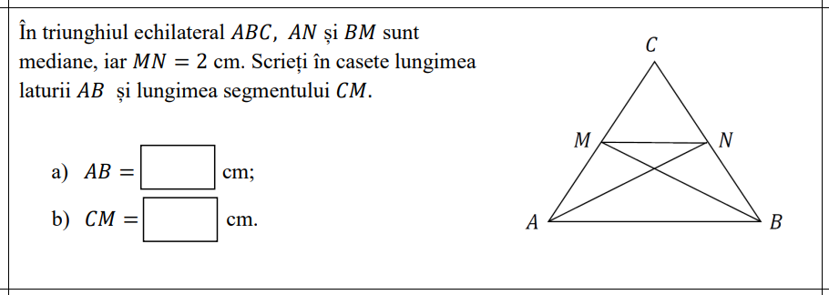 | $$AB=4 cm$$  $$CM=2 cm$$
  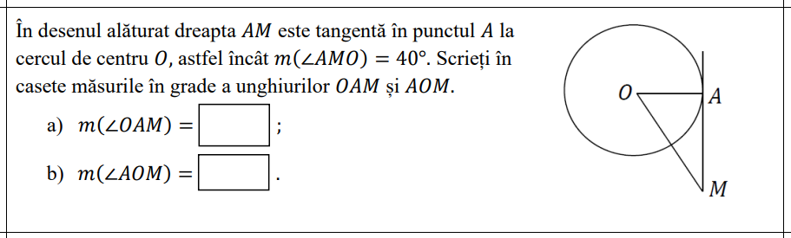 | $$m\left(<OAM\right)= =90°$$  $$m\left(<AOM\right)==50°$$
  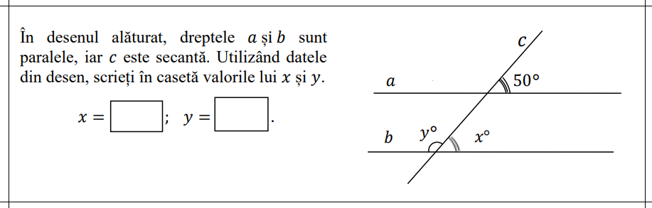 | $$x=50°$$  $$y=130°$$
  Problema 1.  Aflați măsura unghiului $OAB$ din desenul alăturat, dacă se cunoaște că $m\left(<AOB\right)=70°$.  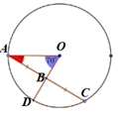 | Problema 2.  Se dă un triunghi $ABC$ dreptunghic în $A$, $AB<AC$, $AD⊥BC$și $M$ este mijlocul lui $BC$. Dacă $DM=5 cm$ și măsura unghiului dintre înălțime și mediană de $30°$. Aflați perimetrul triunghiului $ABC$.  OBS! Se zice că într-un triunghi dreptunghic, cateta opusă unghiului de $30°$ este egală cu jumătate din ipotenuză. | Problema 3.  Un hexagon cu toate laturile și unghiurile egale (regulat), are raza cercului circumscris de $3\sqrt{3} cm.$ Aflați perimetrul hexagonului.  OBS! Se zice că un cerc este circumscris hexagonului dacă fiecare vârf al hexagonului se află pe cerc.
  Într-un laborator de biologie moleculară, structura unui compus chimic complex este reprezentată sub forma unui cerc. Diametrul acestuia fiind de 10 nanometri. Acest cerc reprezintă nucleul moleculei în jurul căruia orbitează electronii.
  - Calculeză lungimea totală a orbitei electronului în jurul nucleului, știind că el se deplasează pe o orbită circulară aproape perfectă în jurul nucleului la distanța de 1 nanometru față de nucleu.
  - Știind că electronul se deplasează cu o viteză constantă pe orbită, determină ce distanță va parcurge acesta, dacă traiectoria lui descrie un arc cu măsura de 30°.
  - Dacă electronul ar trebui să parcurgă o distanță de 3π nanometri, află ce unghi la centru ar descrie acesta.

Activitatea 1.
  Încercuiți litera A dacă considerați propoziția adevărată și F, în caz contrar.
  - Rezultatul calculului $\frac{3^{-2}∙9^{3}}{27}-3^{0}$ este $2$;
  - Valoarea expresiei $\sqrt{2}\left(\sqrt{8}+5\right)-\sqrt{50}-{\left(\sqrt{2}\right)}^{2}$este $\sqrt{2}$;
  - Dacă unghiul înscris în cerc are măsura $x°$, atunci unghiul la centru ce se sprijină pe același arc are măsura $0,5x°$.
Activitatea 2.
Activitatea 3.
  Problema 1.  Aflați măsura unghiului $OAB$ din desenul alăturat, dacă se cunoaște că $m\left(<AOB\right)=70°$. | Problema 2.  Se dă un triunghi $ABC$ dreptunghic în $A$, $AB<AC$, $AD⊥BC$și $M$ este mijlocul lui $BC$. Dacă $DM=5 cm$ și măsura unghiului dintre înălțime și mediană de $30°$. Aflați perimetrul triunghiului $ABC$.  OBS! Se zice că într-un triunghi dreptunghic, cateta opusă unghiului de $30°$ este egală cu jumătate din ipotenuză. | Problema 3.  Un hexagon cu toate laturile și unghiurile egale (regulat), are raza cercului circumscris de $3\sqrt{3} cm.$ Aflați perimetrul hexagonului.  OBS! Se zice că un cerc este circumscris hexagonului dacă fiecare vârf al hexagonului se află pe cerc.
Activitatea 4. | Într-un laborator de biologie moleculară, structura unui compus chimic complex este reprezentată sub forma unui cerc. Diametrul acestuia fiind de 10 nanometri. Acest cerc reprezintă nucleul moleculei în jurul căruia orbitează electronii.  - Calculeză lungimea totală a orbitei electronului în jurul nucleului, știind că el se deplasează pe o orbită circulară aproape perfectă în jurul nucleului la distanța de 1 nanometru față de nucleu.  - Știind că electronul se deplasează cu o viteză constantă pe orbită, determină ce distanță va parcurge acesta, dacă traiectoria lui descrie un arc cu măsura de 30°.  - Dacă electronul ar trebui să parcurgă o distanță de 3π nanometri, află ce unghi la centru ar descrie acesta.

